NOVIGRAD, EPULONOVA ULICA 5 – 5 LEŽIŠČ

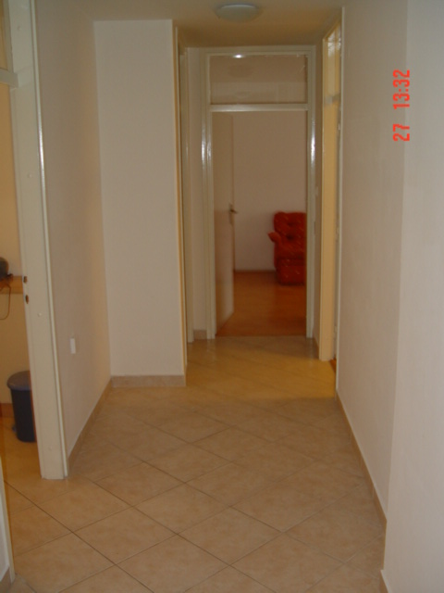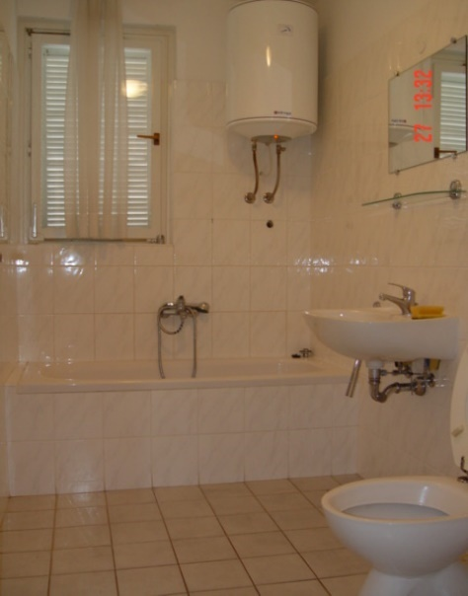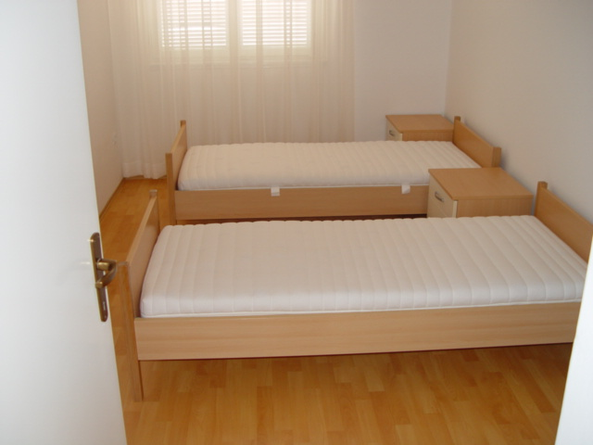
Hodnik Kopalnica z WC-jem Otroška soba

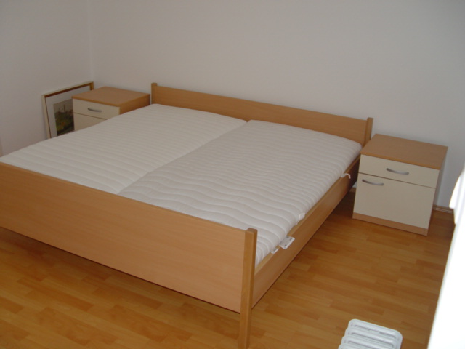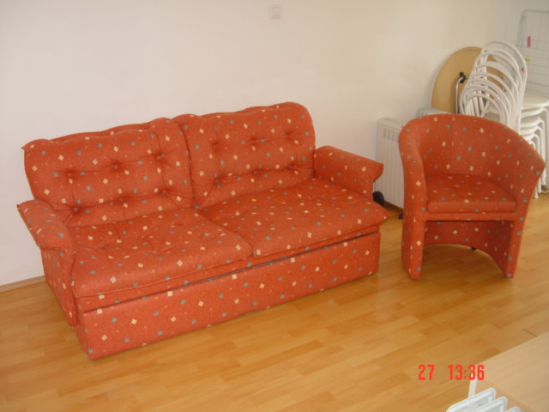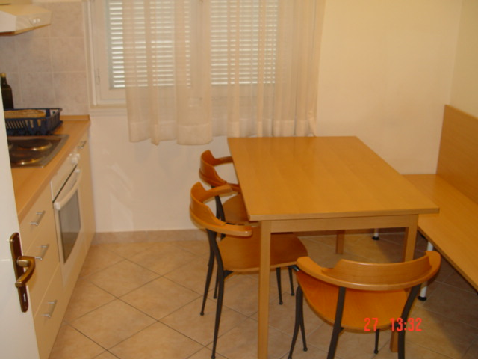
Spalnica Dnevna soba Kuhinja

SLIKE SO SIMBOLIČNE!
Število počitniških enot: 1

Tip enote: apartma s 5 ležišči (trisobno stanovanje v bloku)

Etaža: 1. nadstropje

Površina: 65,26 m2

Stanje enote: v letu 2005 je bila zaključena obnova in zamenjana stanovanjska oprema, v letu 2017 so bila zamenjana okna in v letu 2020 tudi
vhodna in notranja vrata

V apartmaju: kabelska TV, radio, klima

Ogrevanje: električni radiatorji, klima

Tip ležišč: 1 x zakonska postelja v spalnici, 1 x raztegljivi kavč v dnevni sobi, 2 x postelja v otroški sobi

Kratek opis: Novigrad je mestece na zahodni istrski obali, samo 15 km od slovensko-hrvaške meje. V mestu je veliko restavracij, trgovin, barov in diskotek.

V apartmaju je kuhinja, dnevna soba z dvema ležiščema, otroška soba z dvema ležiščema, spalnica z zakonsko posteljo, WC s kopalnico in balkon. Vsi apartmaji so opremljeni za bivanje in kuhanje. S seboj je potrebno prinesti posteljnino, brisače, kuhinjske krpe in čistila. Parkirišče ni zagotovljeno. Možnost parkiranja je na bližnjem plačljivem javnem parkirišču. Vodenje živali v objekt ni dovoljeno.

Dostop do lokacije:
- Po poljubni cesto do Kopra
- V Kopru zavijete na izvoz - smer Pula
- Peljete se proti mejnemu prehodu Dragonja
- Ob vstopu v Republiko Hrvaško se peljete proti kraju Buje.
- Ob izhodu iz kraja Buje se peljete proti Novigradu
- Ob vstopu v mesto Novigrad peljete na prvem semaforju naravnost proti centru
- Takoj, ko prevozite križišče, zavijete desno na parkirišče in poiščete tur. agencijo Festino, kjer se prijavite in dvignete ključe od apartmaja
- Do apartmaja se peljete proti centru mimo tur. agencije Festino. Po približno 500 metrov zavijete desno na Epulonovo ulico in takoj zatem levo. Na levi strani je stanovanjski blok Epulonova ulica št. 5, kjer se nahaja apartma

